海南大学网络空间安全学院
信息安全专业
《网络安全》实验报告
姓名 | 甄五四 | 学号 | 20213006839 | 专业班级 | 信息安全(密码学方向)理科实验班 | 成绩
实验报告题目 |  | 实验02_防火墙（动态、反射ACL）
教师评语
实验报告内容如下：
- 设置远程登陆
1. R1 telnet R3
截屏：
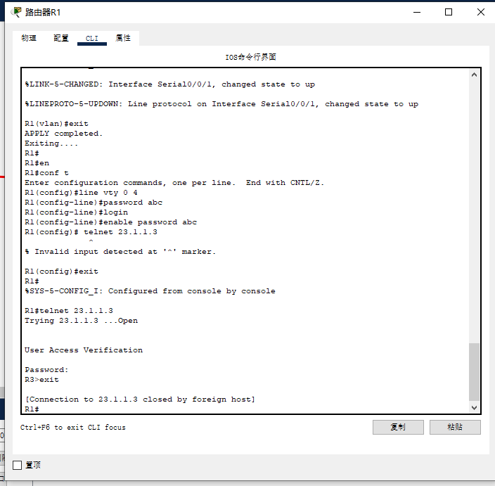
2. R3 telnet R1
截屏：
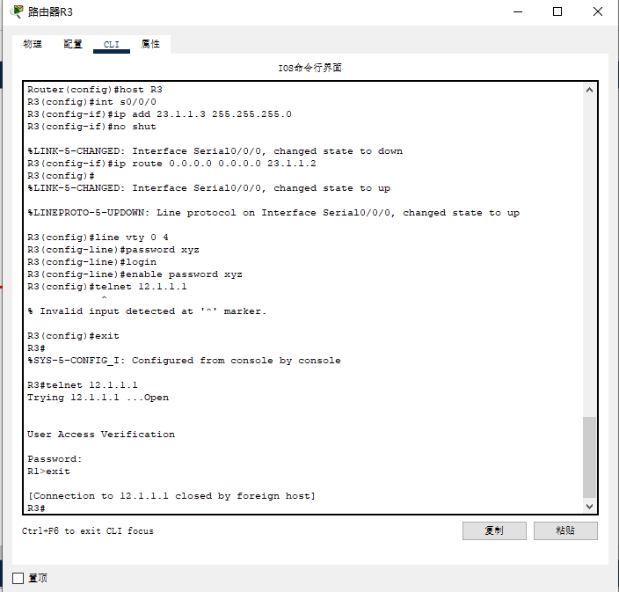
二、拒绝R1主动telnet R3
1. R1 telnet R3
截屏：
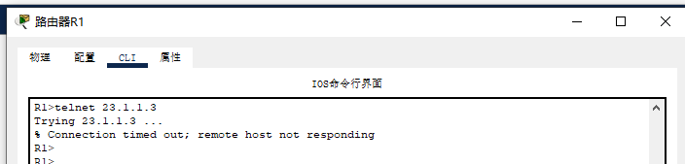
原因：
R1 远程控制 R3 需要建立一个 TCP 连接，而经过 R2 的右边接口时会激活访问控制列表（ACL）。TCP 连接请求的流量没有匹配上ACL规则，根据默认情况，ACL会拒绝所有流量。所以R2 将会丢弃来自 R1 的 Telnet 请求数据包，因此 R3 无法响应连接，最终导致 Telnet 连接超时。
2. R3 telnet R1
截屏：
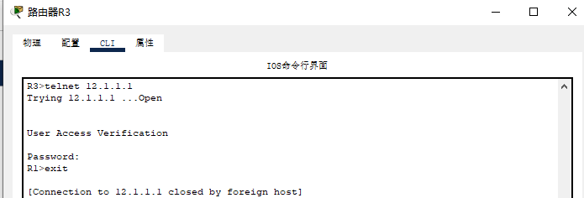
原因：
telnet连接是从R3发送到R1的。在这个过程中，数据流量从R2右侧接口进入，此时并未激活访问控制列表（ACL）。R1成功响应了Telnet连接请求，允许R3与R1建立连接。在这一过程中，数据流量仍然未触发ACL。当R1响应后，响应数据流量从R1返回到R3，经过R2的右侧接口流出。在这一步骤中，流量激活了访问控制列表（ACL）。访问控制列表（ACL）配置允许TCP协议和已建立的连接通过，这使流量通过R2，到达R3。
3. R1 ping R3（模拟环境下）
截屏：
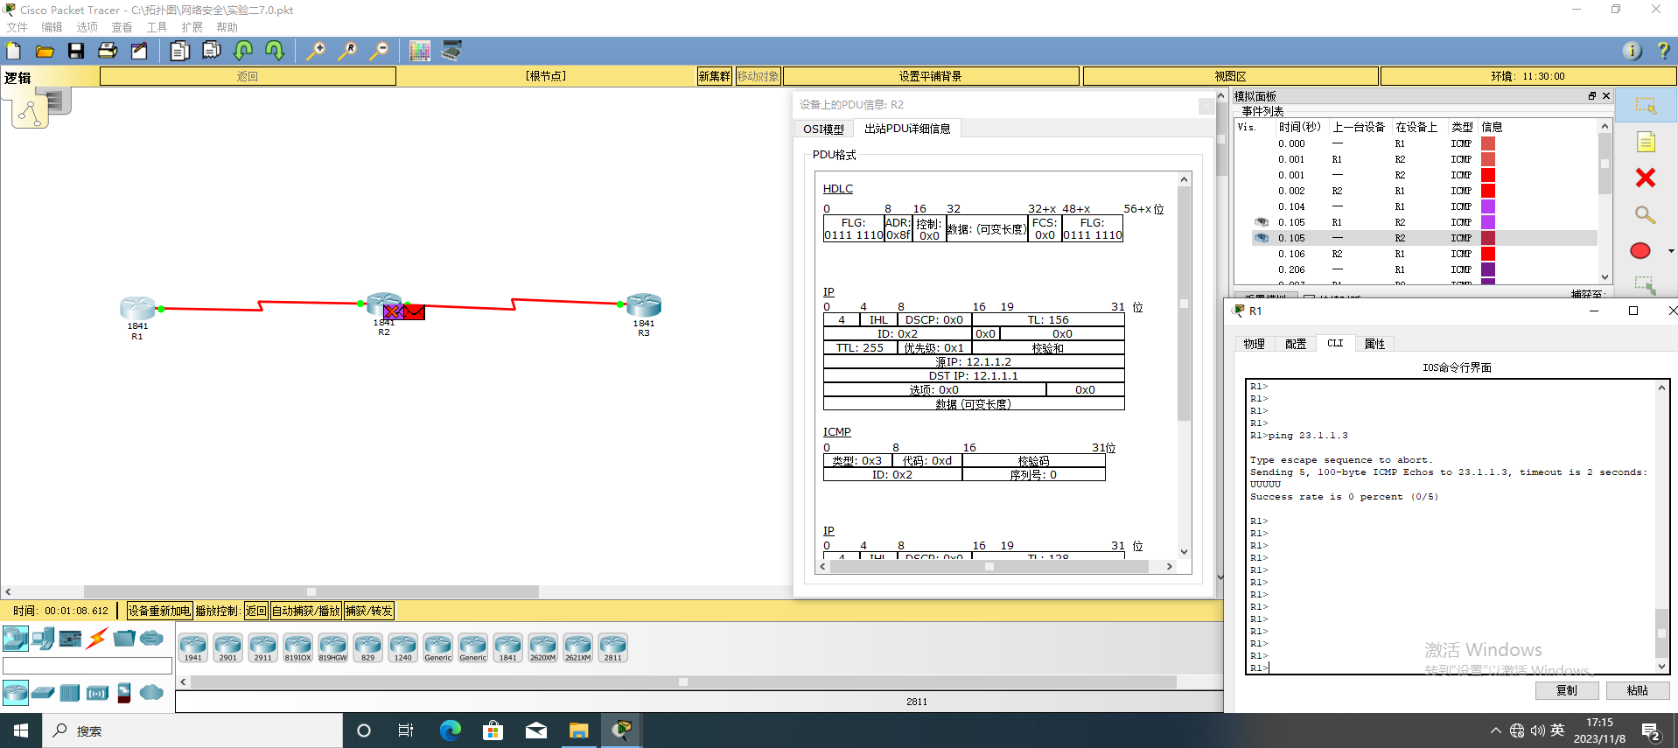
原因：
当R1发送 ICMP Echo 请求（ping包）时，请求流量被路由到R2。R2作为中间路由器，将请求进入它的右侧接口（Serial0/0/1），会激活配置在该接口上的访问控制列表（ACL）规则。ACL显示规则为允许已建立TCP连接的数据包通过，与显示规则不匹配执行默认规则拒绝，数据包丢弃，不会到达R3。输出中的 "UUUUU" 表示主机成功发送了5个 ICMP Echo 请求到目标地址 23.1.1.3，但因目标地址23.1.1.3无法访达导致没有响应，输出为U。
4. R3 ping R1（模拟环境下）
截屏：
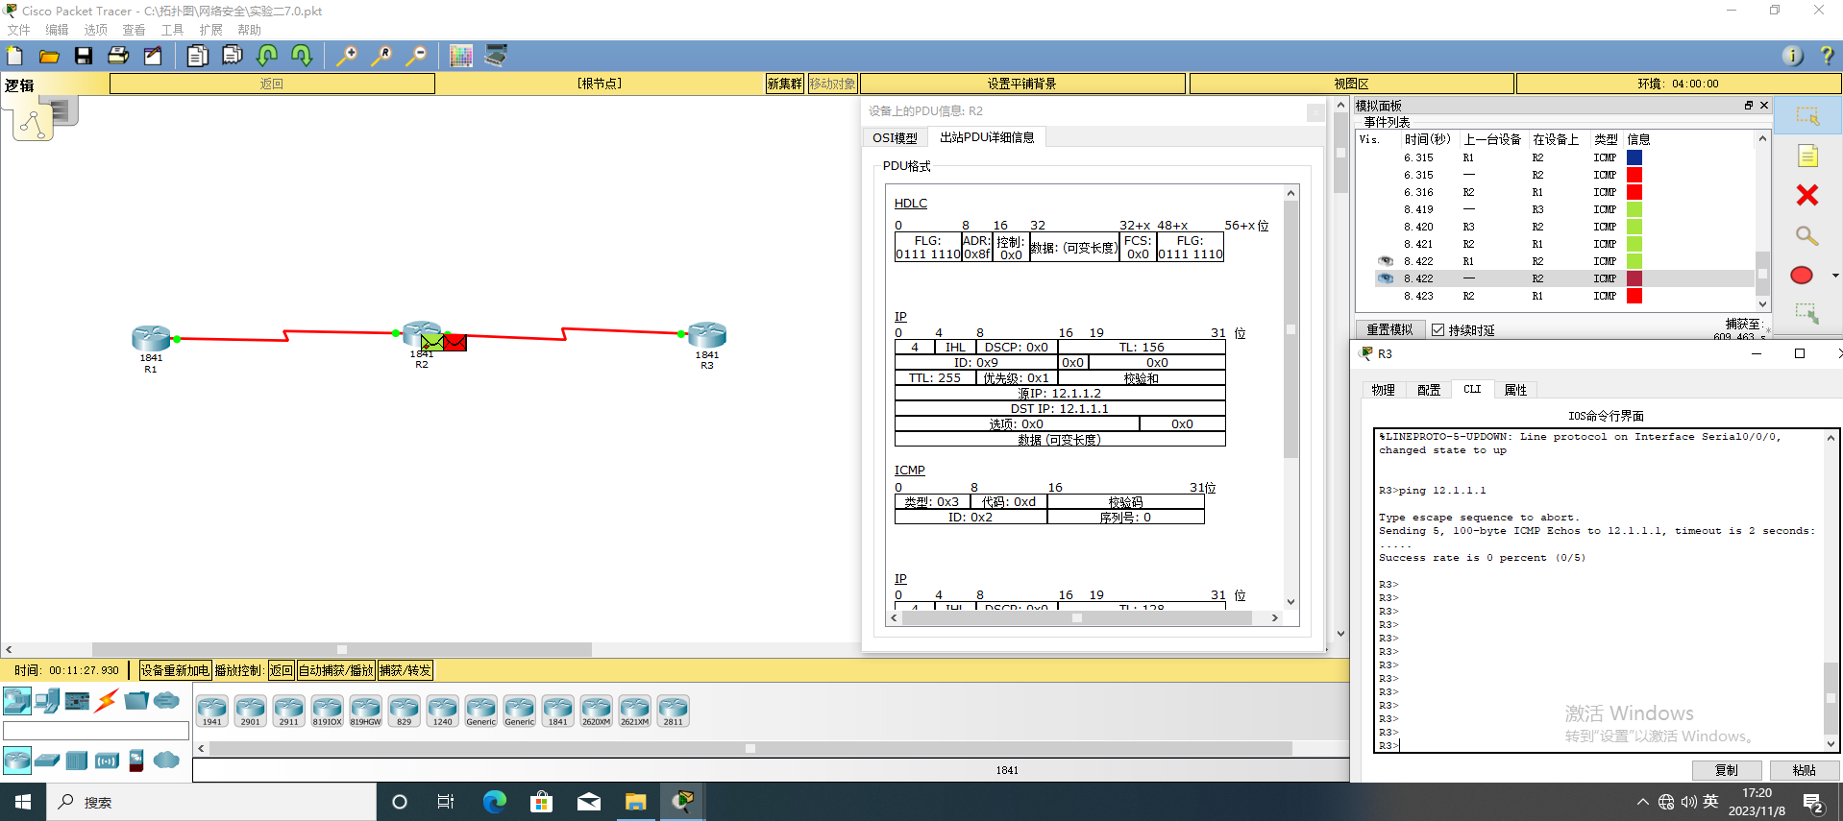
原因：
R3不能ping通R1，R3发出的数据包在进入R2时不会激活规则。请求从R2到达R1后，响应从R1返回，激活了R2右侧接口的ACL规则，ACL 规则允许已建立的TCP连接通过，所以协议字段没有匹配上任何显示规则，导致执行默认规则拒绝了这些流量，因此无法 ping 通R1。输出中的点（.）表示 ping 请求正在发送，但没有收到响应。每个点号代表一个已发送的 ICMP Echo 请求，而缺少响应时，点号将继续显示，直到达到指定的发送次数或超时。
三、追加ACL表项：“外网主机仅能响应R3的回送请求”
1. R1 ping R3
截屏：
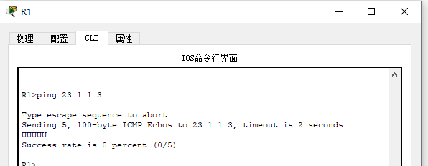
原因：
R1发出的数据包经过R2右侧接口（Serial0/0/1），会激活配置在该接口上的访问控制列表（ACL）规则。ACL显示规则第一条允许已建立TCP连接的数据包通过，不匹配然后顺序匹配下一条规则允许外部主机响应 23.1.1.0/24 网段中主机的 ICMP Echo Reply 请求，与显示规则都不匹配执行默认规则拒绝，数据包丢弃，不会到达R3，ping不通过。
2. R3 ping R1
截屏：
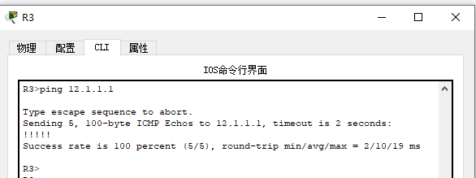
原因：
R3 发送 ICMP Echo 请求（ping 包）到目标地址 12.1.1.1。数据包进入R2时ACL 规则不会被激活，R1 接收到 ICMP Echo 请求后，生成 ICMP Echo Reply 数据包作为响应，并将响应数据包发送回 R3。当响应数据包到达R2右接口会激活ACL 规则。匹配规则第二条允许外部主机响应 R3 发出的 ICMP Echo Reply 请求，所以可以ping通过。
3. R2的S0/0/0 ping R3
截屏：
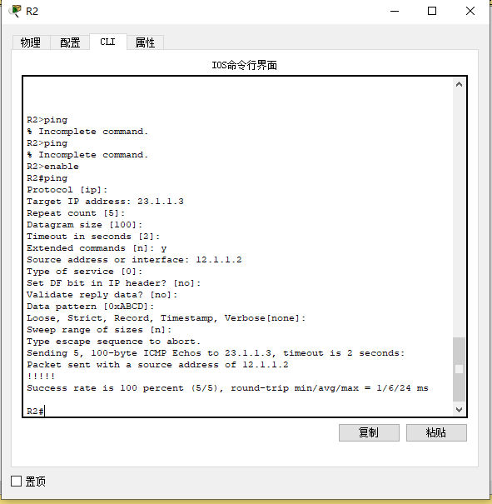
原因：
因为数据包是从 R2 自己构造并发送的，不需要经过 R2 上的防火墙规则或 ACL 规则。当 R2 发送 ICMP Echo 请求时，它不会触发任何过滤规则，因此 R2 的 Serial0/0/0 接口可以与 R3 通信。
四、描述反射ACL 的工作原理
当内部网络发起一个会话并且将数据发送给外部网络时，反射 ACL 就被触发并且生成一个新的临时条目。如果从外部网络过来的数据流符合临时条目，则允许其进入内部网络，否则禁止其进入内部网络
五、实验总结
通过本次实验，我学到了有关创建和应用动态ACL以及反射ACL的重要知识。动态ACL的使用：通过配置动态ACL，能够更灵活地控制网络流量。这种ACL允许我们基于与已经通过ACL的数据流相关的规则来动态地控制未来流量，这对于网络安全和资源管理非常有用。反射ACL的功能：反射ACL是一种特殊类型的ACL，它可以自动响应已经通过的数据流，并动态地生成ACL规则，以适应已建立的连接，从而增强了网络的安全性和管理性。
我还学会了在Cisco中Realtime mode(实时模式)和Simulation mode（模拟模式）的切换，模拟模式可以通过生动的Flash动画来表现数据包的传输过程，能很清楚地看到数据包的传输路线，直观地显示了网络数据包的来龙去脉。

